附件1
各课程操作技能考试工种类别代码及考试时间
课程名称 | 工种类别 |  | 工种类别  代码 | 考试时间
机械 | 车工 |  | 001 | 150分钟
 | 钳工 |  | 002
 | 铣工 |  | 003
 | 数控车工 |  | 004
化学 |  |  |  | 20分钟
旅游 | 导游与旅行社管理 |  | 001 | 25～30分钟
 | 客房实务—中式铺床 |  | 007 | 25分钟
 | 餐饮服务 |  | 005 | 中餐22分钟
 |  |  | 006 | 西餐20分钟
教育基础综合 | 美术 |  | 001 | 120分钟
 | 声乐 |  | 002 | 3分钟以内
 | 舞蹈 |  | 003 | 2分钟以内
 | 钢琴或其他乐器 |  | 004 | 4-6分钟，不低于4分钟
生物技术基础 |  |  |  | 60分钟
电工 |  |  |  | 150分钟
电子、美术基础 |  |  |  | 120分钟
会计 |  |  |  | 120分钟
音乐综合 | 音乐基本素质＋声乐 | 001 |  | 3分钟以内
 | 音乐基本素质＋器乐 | 002 |  | 5分钟以内
 | 音乐基本素质＋舞蹈 | 003 |  | 2分钟以内
烹饪 | 中式烹调 | 001 |  | 30分钟以内
 | 中式面点 | 002 |  | 60分钟以内
 | 西式烹调 | 003 |  | 45分钟以内
 | 西式面点 | 004 |  | 60分钟以内
注：2020年上半年部分课程（工种）的考试时长有调整。
体育各技能类别代码：
技能考试类别 | 代码 | 技能考试类别 | 代码
田径男子100M | 1 | 游泳男子100M仰泳 | 38
田径男子200M | 2 | 游泳男子200M仰泳 | 39
田径男子400M | 3 | 游泳男子100M蛙泳 | 40
田径男子800M | 4 | 游泳男子200M蛙泳 | 41
田径男子1500M | 5 | 游泳男子100M蝶泳 | 42
田径男子5000M | 6 | 游泳男子200M蝶泳 | 43
田径男子110M栏 | 7 | 游泳男子200M混合泳 | 44
田径男子400M栏 | 8 | 游泳女子50M自由泳 | 45
田径男子跳高 | 9 | 游泳女子200M自由泳 | 46
田径男子撑竿跳高 | 10 | 游泳女子400M自由泳 | 47
田径男子跳远 | 11 | 游泳女子100M仰泳 | 48
田径男子三级跳远 | 12 | 游泳女子200M仰泳 | 49
田径男子铅球 | 13 | 游泳女子100M蛙泳 | 50
田径男子铁饼 | 14 | 游泳女子200M蛙泳 | 51
田径男子标枪 | 15 | 游泳女子100M蝶泳 | 52
田径男子十项全能 | 16 | 游泳女子200M蝶泳 | 53
田径女子100M | 17 | 游泳女子100M混合泳 | 54
田径女子200M | 18 | 游泳女子200M混合泳 | 55
田径女子400M | 19 | 篮球 | 56
田径女子800M | 20 | 排球 | 57
田径女子1500M | 21 | 足球 | 58
田径女子3000M | 22 | 乒乓球 | 59
田径女子100M栏 | 23 | 羽毛球 | 60
田径女子400M栏 | 24 | 网球 | 61
田径女子跳高 | 25 | 击剑 | 62
田径女子撑竿跳高 | 26 | 摔跤（男子） | 63
田径女子跳远 | 27 | 摔跤（女子） | 64
田径女子三级跳远 | 28 | 柔道（男子） | 65
田径女子铅球 | 29 | 柔道（女子） | 66
田径女子铁饼 | 30 | 拳击 | 67
田径女子标枪 | 31 | 跆拳道 | 68
田径女子七项全能 | 32 | 武术套路 | 69
游泳男子50M自由泳 | 33 | 散打 | 70
游泳男子100M自由泳 | 34 | 举重 | 71
游泳男子200M自由泳 | 35 | 射击 | 72
游泳男子400M自由泳 | 36 | 射箭 | 73
游泳男子800M自由泳 | 37

附件2

考生报名信息确认单及诚信承诺书（样式）

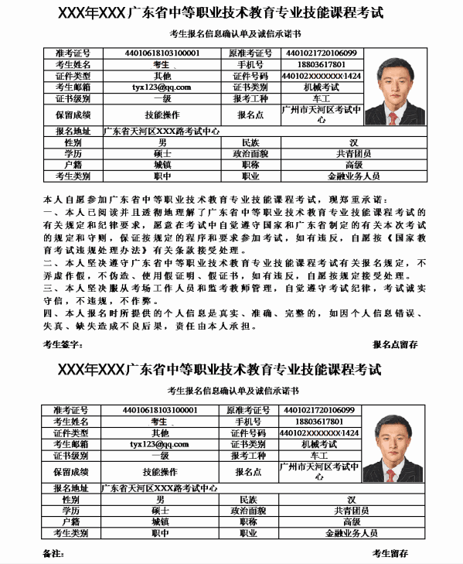

附件3
专业技能课程考试操作技能考试实习证明
（岗位工作证明）
年 月 日
姓名 |  | 性别 |  | 身份证  号码
报考课程 |  |  |  |  | 选考类别  （有选考类别的填写）
所在学校 |  |  |  |  | 已实习（工作）时数
我确认以上信息准确、真实。同时，我承诺：
本人已完成考试大纲所规定学时数的操作技能训练，具备独立完成、安全操作的能力；在考试过程中自觉遵守有关规定和纪律，服从考试工作人员的管理，不作任何违反操作技能考试《考生守则》规定的事情。若有违反，愿意接受考试机构的相应处理。

考生签名：
学校意见：
该考生所填情况属实，同意报考。
学校（盖章）
年 月 日
注：1．参加《电工》、《电子》、《机械》和《化学》课程操作技能考试的考生报考时必须出示本证明。
2.考生考试时，此证明须与准考证、身份证同时交考核点审核，并于考试完毕后交考核点存档。
- 报考有关课程操作技能考试技能训练时数要求（见下表）
课程名称 | 训练时数要求
电工 | 在校生不得少于80学时，非在校生不得少于120学时
电子 | 在校生不得少于45学时，非在校生不得少于55学时
化学 | 不得少于20学时
机械 | 不得少于120学时
附件4
广东省中等职业技术教育专业技能课程
考试收费标准
类别 | 理论考试 | 技能考试
会计、美术基础、电子 | 45元/生  （美术基础不考理论） | 70元/生
旅游（导游与旅行社管理） | 45元/生 | 80元/生
机械（钳工） | 45元/生 | 90元/生
烹饪、电工、化学、音乐综合、生物技术基础 | 45元/生  （音乐综合不考理论） | 130元/生
体育 | 暂不考理论 | 175元/生

备注：《烹饪》课程的理论和操作技能收费标准参照《生物技术基础》的收费标准执行。
附件5
2020年上半年广东省中等职业技术教育
专业技能课程考试报名情况表
学校名称（加盖公章）： 填报时间： 年 月 日
专业名称 | 理论考试人数 | 合计（元） | 操作技能考试人数 |  | 合计（元） | 总计（人） | 总计（元）
电工
电子
化学
会计
生物技术基础
体育
美术基础
机械 |  |  | 002 钳工
旅游 |  |  | 001导游与旅行社管理
音乐综合 |  |  | 001音乐基本素质＋声乐
 |  |  | 002音乐基本素质＋器乐
 |  |  | 003音乐基本素质＋舞蹈
烹饪 |  |  | 001中式烹调
 |  |  | 002中式面点
 |  |  | 004西式面点
总合计
附件6
广东省中等职业技术教育专业技能课程
考试考生守则（笔试）

一、考生入场时必须凭准考证、身份证等有效证件，提前30分钟进入指定考场。
二、开考15分钟不得入场，每课程考试结束前三十分钟起方可交卷离开考场。
三、考生入场除必要的文具，如铅笔、圆珠笔、钢笔、签字笔、直尺、圆规、三角板、橡皮外，禁止携带任何书籍、笔记、资料、报刊、草稿纸以及各种无线通讯工具（如移动电话）、电子记事本等与考试无关的物品。如按规定允许使用计算器的，计算器只能是简单的，没有程序及查询、储存功能的计算器。考场内不得相互借用文具。
四、考生对号入坐，须将自己的《准考证》、《身份证》等放在桌子的左上角。只能在答卷规定的地方填涂自己的姓名、准考证号、座位号等，不得在答卷其他地方做任何标记。
五、开考信号发出后才能答题。
六、必须在答卷纸的密封线外或答题卡规定的地方答题。
七、考生必须用黑色字迹的圆珠笔、钢笔、签字笔作答。答卷上禁止使用涂改液、改正带，不按规定要求作答的考生答卷无效。
八、考生遇试卷分发错误及试题字迹不清等问题可举手询问，监考人员可以当众答复；涉及试题内容的疑问，不得向监考人员询问。
九、考场内必须保持安静，不得吸烟，不准喧哗，不准在考场外逗留。
十、考试中，不准旁窥、交头接耳、打手势、做暗号；不准夹带、偷看、冒名顶替、抄袭或有意让他人抄袭；不准传抄答案或交换答卷。
十一、考试期间，考生除因突发疾病经主考同意或交卷两种情况方可离开考场外，不得以其他理由离开考场（包括上厕所）。强行离开考场者，按交卷离场处理。
十二、考生离开考场时必须交卷，不准携带试卷离开考场。离开考场后，不准在考场附近逗留和交谈。
十三、考试终了信号发出后，考生应立即停止答卷，并把试卷反放在桌面上，待监考人员收卷点齐后，有秩序地离开考场。试卷和草稿纸均不准带离考场。
十四、考生应自觉服从监考人员管理，不得以任何理由妨碍监考人员进行正常工作。监考人员有权对考场内发生的问题按规定作出处理。对扰乱考场秩序、恐吓或威胁监考人员人身安全的考生，将移交公安机关追究责任，并通知其所在单位。
十五、对违反《考生守则》规定、不服从监考人员管理的违规考生，将根据《国家教育考试违规处理办法》（教育部第33号令）给予取消考试成绩、取消考试资格或给予停考1至3年的处罚。
附件7
广东省中等职业技术教育专业技能课程
考试考生守则（操作技能考试）

一、考生必须按规定的时间入场，入场开始15分钟，迟到考生禁止入场。考生入场时必须出示《准考证》、《身份证》等有效证件。
二、考生只准携带必要的文具、工具入场，禁止携带任何书籍、笔记、资料、报刊、草稿纸以及各种无线通信工具（如移动电话等）、电子记事本、录放音机等与考试无关的物品。
三、考生只需在评分表上填写姓名、准考证号、考题号等信息，不得填写成绩。
四、考生只准一次抽取试题或工位号、先后顺序号、考题号等信息，不得相互交换。
五、分先后应考的科目，考生要服从监考人员的引导，按先后顺序号进入考场应考。同时应考的科目，考生进入考场后，要在抽签确定的考位上考试，未经现场考官许可，不得更换考位。
六、考生必须按安全操作规程考试，如违反安全操作规程而导致机器设备、工量具等损坏损毁，考生应照价赔偿或负责修复。如违反安全操作要求造成工伤事故者，由考生自负责任。
七、考生必须独立完成操作，不得旁观他人操作，违者以作弊论。
八、如属违反安全操作要求导致机器设备、工量具损坏，不能继续完成考试者，应结束考试，不得更换或续考。
九、考生在考场内必须严格遵守考场纪律，对于违反考场规定，不服从监考人员管理和舞弊者，按违反考场规定处理，取消其本次考试成绩。
十、考试结束铃声响时，考生要立即停止考试操作，清洁设备，工具归位，交考试成果，待监考人员允许后方可离开。考生离开考场时，不准带走任何公物。考试结束时，考生应立即出场，不得询问结果和分数。
十一、提前完成考试或中止考试的考生，向考官交接完有关事项后应立即出场。考生出场后不得与未考考生交谈有关考试内容，不得在考场附近大声喧哗。
十二、考生应自觉服从监考人员管理，不得以任何理由妨碍监考人员进行正常工作。对扰乱考场秩序或恐吓、威胁监考人员的考生，将交公安机关追究其责任，并通知其所在单位或户口所在地。
十三、违反《考生守则》规定、不服从监考人员管理的违规考生，将根据《国家教育考试违规处理办法》（教育部第33号令）进行处理，并记入考生诚信考试电子档案。

